Лабораторное занятие 2

Тема: разработка разветвляющихся алгоритмов

1. Ввести с клавиатуры значения трех сторон треугольника a, b и c и определить, является ли он прямоугольным. Ответ вывести в виде сообщения.

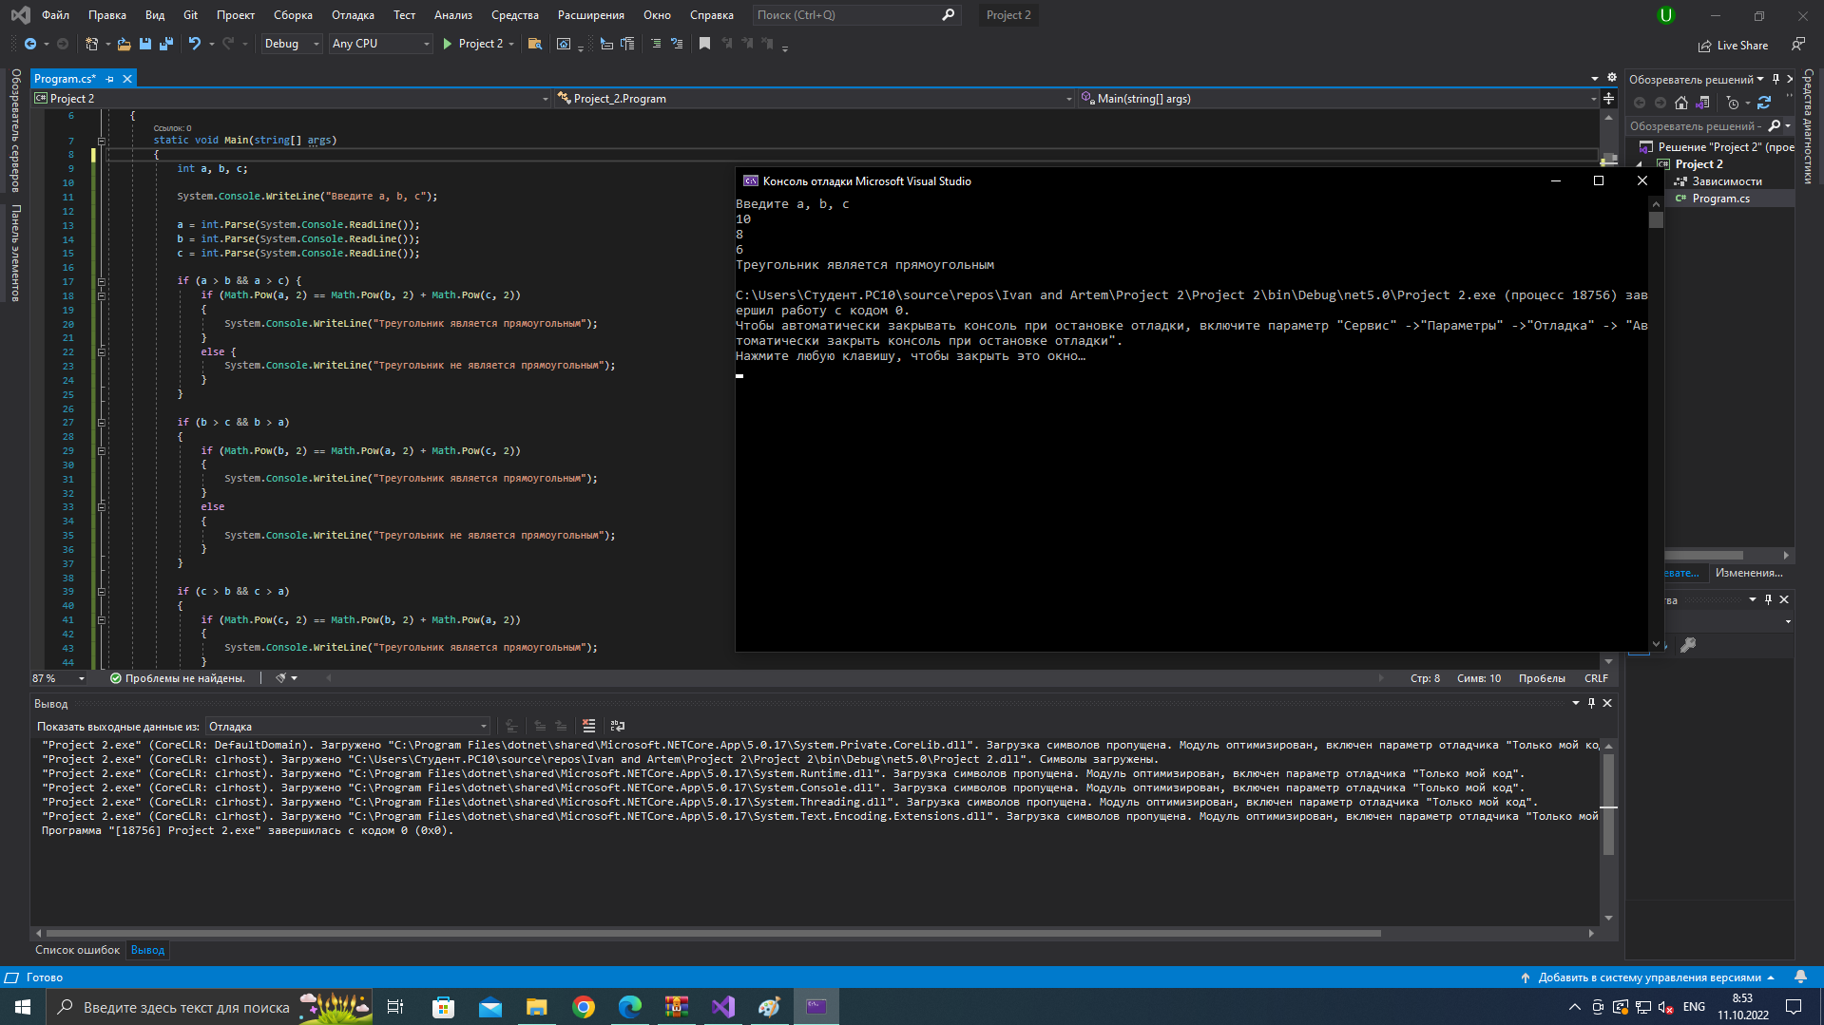

2. Определить, является ли шестизначное число "счастливым" (сумма первых трех цифр равна сумме последних трех цифр).

